**2022-2023学年张家口市宣化区七年级（下）期末数学试卷（人教版）**

**一、选择题（本大题共12小题，每小题2分，共24分．在每小题给出的四个选项中，只有一项是符合题目要求的）**

1．下列调查中，最适合用普查方式的是（　　）

A．调查一批计算机的使用寿命情况

B．调查某中学九（1）班学生的视力情况

C．调查某市初中学生锻炼所用的时间情况

D．调查某市初中学生利用网络媒体自主学习的情况

2．在，2，﹣30%，（π﹣3）2，3.14159， $\sqrt{24}$， $\frac{47}{7}$ 中，无理数有（　　）

A．3个 B．2个 C．1个 D．0个

3．若*a*＜*b*，则下列不等式中正确的是（　　）

A．*a*﹣3＜*b*﹣3 B．*a*﹣*b*＞0 C． $\frac{1}{3}a＞\frac{1}{3}$*b* D．﹣2*a*＜﹣2*b*

4．如图，直线*EF*分别与直线*AB*、*CD*相交于点*G*、*H*，已知∠1＝∠2＝70°，*GM*平分∠*HGB*交直线*CD*于点*M*，则∠3＝（　　）

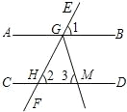

A．50° B．55° C．60° D．65°

5．下列说法正确的是（　　）

A．﹣9的立方根是﹣3

B．±7是49的平方根

C．有理数与数轴上的点一一对应

D． $\sqrt{81}$ 算术平方根是9

6．在平面直角坐标系中，点*P*（*m*+1，2﹣*m*）在第二象限，则*m*的取值范围为（　　）

A．*m*＜﹣1 B．*m*＜2 C．*m*＞2 D．﹣1＜*m*＜2

7．如图，一艘渔船从*A*地出发，沿着北偏东60°的方向行驶，到达*B*地后再沿着南偏东50°的方向行驶到*C*地，此时*C*地恰好位于*A*地正东方向上，则*B*地在*C*地的方位是（　　）

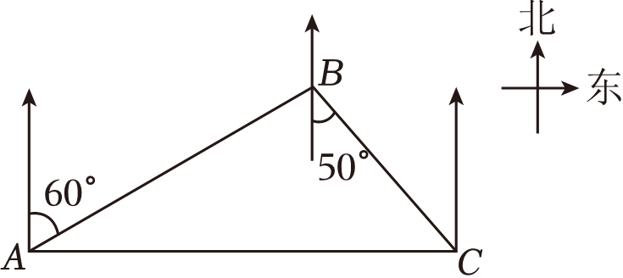

A．南偏东50° B．南偏东60° C．北偏西50° D．北偏西60°

8．《九章算术》是中国传统数学重要的著作，奠定了中国传统数学的基本框架．其中《盈不足》卷记载了一道有趣的数学问题：“今有共买物，人出八，赢三；人出七，不足四．问人数、物价各几何？”译文：“今有人合伙购物，每人出8钱，会多出3钱；每人出7钱，又差4钱．问人数、物价各多少？”设人数为*x*人，物价为*y*钱，根据题意，下面所列方程组正确的是（　　）

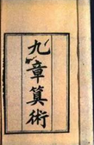

A． $\left\{\begin{matrix}8x+3=y \\ 7x−4=y\end{matrix}\right.$ B． $\left\{\begin{matrix}8x−3=y \\ 7x+4=y\end{matrix}\right.$

C． $\left\{\begin{matrix}8x+3=y \\ 7x+4=y\end{matrix}\right.$ D． $\left\{\begin{matrix}8x−3=y \\ 7x−4=y\end{matrix}\right.$

9．已知*A*（﹣1，3），*B*（﹣1，﹣3），则下面结论中正确的是（　　）

A．*A*，*B*两点关于*y*轴对称 B．点*A*到*y*轴距离是3

C．点*B*到*x*轴距离是1 D．*AB*∥*y*轴

10．已知关于*x*，*y*的二元一次方程组的解 $\left\{\begin{matrix}3x+2y=k+1 \\ 2x+3y=k\end{matrix}\right.$ 满足*x*+*y*＝3，则*k*的值为（　　）

A．1 B．5 C．7 D．8

11．嘉淇调查了本班学生最喜欢的体育项目情况，并绘制成如图所示的扇形统计图和条形统计图，其中条形统计图被撕坏了一部分，则*m*与*n*的和为（　　）

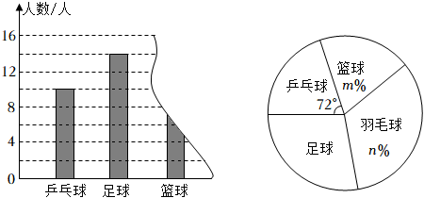

A．24 B．26 C．52 D．54

12．关于*x*的不等式组 $\left\{\begin{matrix}x−m＜0 \\ 3x−1＞2(x−1)\end{matrix}\right.$ 无解，那么*m*的取值范围为（　　）

A．*m*≤﹣1 B．*m*＜﹣1 C．﹣1＜*m*≤0 D．﹣1≤*m*＜0

**二、填空题（本大题共6小题，每小题3分，共18分．把答案写在题中横线上）**

13． $\sqrt{81}+\sqrt[3]{−27}+\sqrt{{(−2)}^{2}}+|\sqrt{3}−2|=$　 　．

14．下列命题中：

①两条直线被第三条直线所截，同位角相等；

②过直线外一点，有且只有一条直线与已知直线平行；

③若∠1＝40°，∠2的两边与∠1的两边分别平行，则∠2＝40°；

④若*b*⊥*c*，*a*⊥*c*，则*b*∥*a*；

⑤若两条平行线被第三条直线所截，则一对同旁内角的平分线互相平行．

其中真命题的是 　 　．（填写序号）

15．法国数学家笛卡尔最早引入坐标系，开始用坐标描述图形中点的位置．如图，中国象棋棋盘的一部分，若其中菁优网：http://www.jyeoo.com的坐标为（1，﹣3），菁优网：http://www.jyeoo.com的坐标为（﹣1，﹣4），则菁优网：http://www.jyeoo.com的坐标为 　 　．

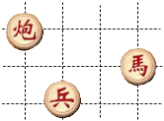

16．如图所示，已知*AB*∥*DE*，∠*ABC*＝80°，∠*CDE*＝140°，则∠*BCD*的度数为　 　度．

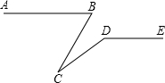

17．在解方程组 $\left\{\begin{matrix}ax+5y=10 \\ 4x−by=−4\end{matrix}\right.$ 时，由于粗心，甲看错了方程组中的*a*，得到的解为 $\left\{\begin{matrix}x=−3 \\ y=−1\end{matrix}\right.$ 乙看错了方程组中的*b*，得到的解为 $\left\{\begin{matrix}x=5 \\ y=4\end{matrix}\right.$ 则原方程组的解 　 　．

18．已知点*E*（*x*0，*y*0），*F*（*x*2，*y*2），点*M*（*x*1，*y*1）是线段*EF*的中点，则 $x_{1}=\frac{x_{0}+x_{2}}{2}$， $y_{1}=\frac{y_{0}+y_{2}}{2}$．在平面直角坐标系中有三个点*A*（1，﹣1），*B*（﹣1，﹣1），*C*（0，1），点*P*（0，2）关于*A*的对称点为*P*1（即*P*，*A*，*P*1三点共线，且*PA*＝*P*1*A*），*P*1关于*B*的对称点为*P*2，*P*2关于*C*的对称点为*P*3，按此规律继续以*A*，*B*，*C*为对称点重复前面的操作，依次得到*P*4，*P*5，*P*6，则点*P*2023的坐标是 　 　．

**三、解答题（本大题共7小题，共58分）**

19．（8分）解方程组： $\left\{\begin{matrix}x+y=5 \\ 3(x−1)+2y=9\end{matrix}\right.$．

20．（8分）解不等式组： $\left\{\begin{matrix}5−(2x+1)＜3−x \\ \frac{1+2x}{3}−x≥−1\end{matrix}\right.$，并把它的解集在数轴上表示出来．



21．（8分）如图，*D*、*E*、*F*分别在△*ABC*的三条边上，*DE*∥*AB*，∠1+∠2＝180°．

（1）试说明：*DF*∥*AC*；

（2）若∠1＝100°，*DF*平分∠*BDE*，求∠*C*的度数．

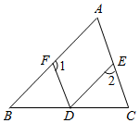

22．（8分）在平面直角坐标系中，三角形*ABC*经过平移得到三角形*A*'*B*'*C*'，位置如图所示．

（1）分别写出点*A*，*A*′的坐标：*A*（ 　 　，　 　），*A*′（ 　 　，　 　）．

（2）请说明三角形*A*′*B*'*C*′是由三角形*ABC*经过怎样的平移得到的；

（3）若点*M*（*m*，4﹣*n*）是三角形*ABC*外部一点，则平移后对应点*M*'的坐标为（2*n*﹣8，*m*﹣4），求*m*和*n*的值．

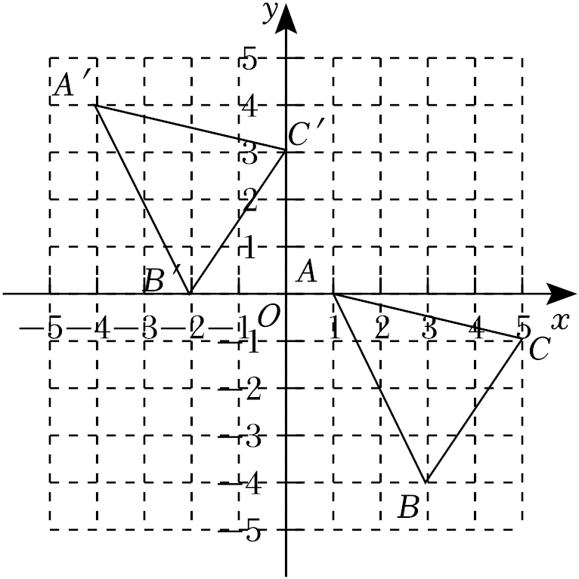

23．（8分）有若干辆载重8吨的车运一批货物，每辆车装载5吨，则剩下10吨货物；每辆车装载8吨，则最后一辆不满也不空，求货物有多少吨？

24．（9分）为了了解我市中学生跳绳活动开展的情况，随机抽查了全市八年级部分同学1分钟跳绳的次数，将抽查结果进行统计，并绘制成如下的两个不完整的统计图：

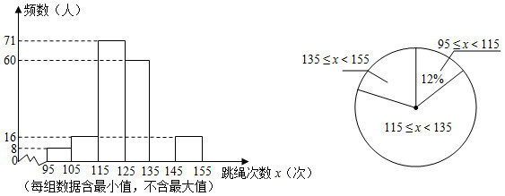

请根据图中提供的信息，解答下列问题：

（1）本次共抽查了多少名学生？请补全频数分布直方图；

（2）若本次抽查中，跳绳次数在125次以上（含125次）为优秀，请你估计全市8000名八年级学生中有多少名学生的成绩为优秀；

（3）请你根据以上信息，对我市开展的学生跳绳活动情况谈谈自己的看法或建议．

25．（9分）某冬奥会纪念品专卖店计划同时购进“冰墩墩”和“雪容融”两种毛绒玩具．据了解，8只“冰墩墩”和10只“雪容融”的进价共计2000元；10只“冰墩墩”和20只“雪容融”的进价共计3100元．

（1）求“冰墩墩”和“雪容融”两种毛绒玩具每只进价分别是多少元．

（2）该专卖店计划恰好用4500元购进“冰墩墩”和“雪容融”两种毛绒玩具（两种均购买），求专卖店共有几种采购方案．

（3）若“冰墩墩”和“雪容融”两种毛绒玩具每只的售价分别是200元，100元，则在（2）的条件下，请选出利润最大的采购方案，并求出最大利润．

**参考答案**

**一、选择题（本大题共12小题，每小题2分，共24分．在每小题给出的四个选项中，只有一项是符合题目要求的）**

|  |  |  |  |  |  |  |  |  |  |  |  |  |
| --- | --- | --- | --- | --- | --- | --- | --- | --- | --- | --- | --- | --- |
| 题号 | 1 | 2 | 3 | 4 | 5 | 6 | 7 | 8 | 9 | 10 | 11 | 12 |
| 答案 | B | B | A | B | B | A | C | B | D | C | C | A |

**二、填空题（本大题共6小题，每小题3分，共18分．把答案写在题中横线上）**

|  |  |  |  |  |  |  |
| --- | --- | --- | --- | --- | --- | --- |
| 题号 | 13 | 14 | 15 | 16 | 17 | 18 |
| 答案 | $$10−\sqrt{3}$$ | ② | （﹣2，﹣2） | 40 | $$\left\{\begin{matrix}x=15 \\ y=8\end{matrix}\right.$$ | （2，﹣4） |

**三、解答题（本大题共7小题，共58分）**

19．解：原方程组可化为 $\left\{\begin{matrix}x+y=5 \\ 3x−3+2y=9\end{matrix}\right.$，

∴ $\left\{\begin{matrix}x+y=5 & ① \\ 3x+2y=12 & ②\end{matrix}\right.$.

由①×3﹣②得，*y*＝3，

将*y*＝3代入①，解得*x*＝2，

∴方程组的解为 $\left\{\begin{matrix}x=2 \\ y=3\end{matrix}\right.$．

20．解：解不等式 $5−(2x+1)＜3−x$，得*x*＞1，

解不等式 $\frac{1+2x}{3}−x≥−1$，得*x*≤4，

∴这个不等式组的解集为1＜*x*≤4.

解集在数轴上表示如下图：

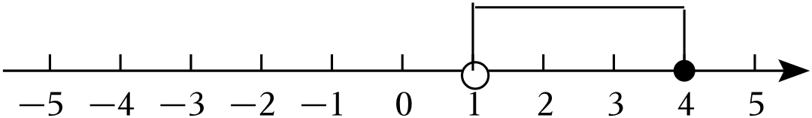

21．解：（1）∵*DE*∥*AB*，∴∠*A*＝∠2.

∵∠1+∠2＝180°．

∴∠1+∠*A*＝180°，

∴*DF*∥*AC*.

（2）∵*DE*∥*AB*，∠1＝100°，∴∠*FDE*＝80°.

∵*DF*平分∠*BDE*，∴∠*FDB*＝80°.

∵*DF*∥*AC*，∴∠*C*＝∠*FDB*＝80°．

22．解：（1）观察图象可知*A*（1，0），*A*′（﹣4，4）．

故答案为：1，0，﹣4，4.

（2）三角形*A*′*B*'*C*′是由三角形*ABC*向左平移5个单位，向上平移4个单位得到．

（3）由题意，得 $\left\{\begin{matrix}m−5=2n−8 \\ 4−n+4=m−4\end{matrix}\right.$，解得 $\left\{\begin{matrix}m=7 \\ n=5\end{matrix}\right.$．

23．解：设有*x*辆汽车，

根据题意，得 $\left\{\begin{matrix}8x＞5x+10 \\ 8(x−1)＜5x+10\end{matrix}\right.$，解得 $\frac{10}{3}＜$*x*＜6.

∵*x*为正整数，∴*x*＝4或5．

当*x*＝4时，5*x*+10＝4×5+10＝30（吨）；

当*x*＝5时，5*x*+10＝5×5+10＝35（吨）．

答：货物有30吨或35吨．

24．解：（1）24÷12%＝200 名，200﹣8﹣16﹣71﹣60﹣16＝29（名），补全频数分布直方图如图所示.

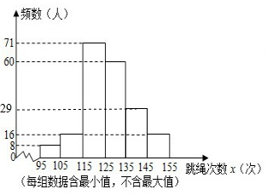

（2）8000 $×\frac{60+29+16}{200}=$ 4200（名）.

答：估计全市8000名八年级学生中有4200名学生的成绩为优秀.

（3）继续加强锻炼，加强跳绳的技巧性训练，增加优秀率．

25．解：（1）设“冰墩墩”毛绒玩具每只进价为*x*元，“雪容融”毛绒玩具每只进价为*y*元，

由题意，得 $\left\{\begin{matrix}8x+10y=2000 \\ 10x+20y=3100\end{matrix}\right.$，解得 $\left\{\begin{matrix}x=150 \\ y=80\end{matrix}\right.$.

答：“冰墩墩”毛绒玩具每只进价为150元，“雪容融”毛绒玩具每只进价为80元.

（2）设购进“冰墩墩”毛绒玩具*m*只，购进“雪容融”毛绒玩具*n*只，

由题意，得150*m*+80*n*＝4500，

整理得：*m*＝30 $−\frac{8}{15}$*n*.

∵*m*、*n*为正整数，

∴ $\left\{\begin{matrix}m=22 \\ n=15\end{matrix}\right.$ 或 $\left\{\begin{matrix}m=14 \\ n=30\end{matrix}\right.$ 或 $\left\{\begin{matrix}m=6 \\ n=45\end{matrix}\right.$，

∴专卖店共有3种采购方案.

（3）当*m*＝22，*n*＝15时，利润为：22×（200﹣150）+15×（100﹣80）＝1400（元）；

当*m*＝14，*n*＝30时，利润为：14×（200﹣150）+30×（100﹣80）＝1300（元）；

当*m*＝6，*n*＝45时，利润为：6×（200﹣150）+45×（100﹣80）＝1200（元）.

∵1200＜1300＜1400，

∴利润最大的采购方案为购进“冰墩墩”毛绒玩具22只，购进“雪容融”毛绒玩具15只，最大利润为1400元．